Мастер-класс на тему:

« Проектная деятельность как факторы развития коммуникативной компетентности учащихся на уроках изобразительного искусства и во внеурочной занятости при изготовлении цветов из бумаги».

Учитель изобразительного искусства
МОУ «ГИМНАЗИЯ №5» г Саратов
Волкова Надежда Михайловна.

Май 2017 год

Главная задача современной системы образования – создание условий для качественного обучения.
Основной задачей уроков изобразительного искусства является развитие художественно-творческих способностей детей и подростков путем целенаправленного и организованного обучения.
Творчество - высшая форма активности, самостоятельности, способность создавать нечто новое, оригинальное. Творчество нужно в любой сфере человеческой деятельности: научной, художественной, производственно-технической, хозяйственной и т.д. Для педагогов развитие творческой индивидуальности является одной из важнейших задач обучения и воспитания.
Проявление творчества характерны для ребенка с самого раннего возраста, ибо творчество - норма детского развития. Реализация творческих способностей ребенка делает более богатой и содержательной его жизнь, обогащает его сверстников, коллектив. Становление творческой индивидуальности в школьном возрасте является важным условием дальнейшего полноценного развития личности. Человек, обладающий постоянным и осознанным интересом к творчеству, умением реализовать свои творческие возможности, более успешно адаптируется к изменяющимся условиям и требованиям жизни, легче создает свой индивидуальный стиль деятельности, более способен к самосовершенствованию, самовоспитанию.
Творческая индивидуальность может проявляться на разных уровнях. От переноса старых знаний, умений, опыта в новую ситуацию до способности найти новый вариант решения проблемы. Создать новый продукт.
Существенное влияние на ребенка оказывает и возраст. Чрезвычайно важное значение для развития личности школьника имеют богатство его жизненных впечатлений и социальный опыт.
В младших классах авторитет уроков изобразительного искусства достаточно высок: в числе любимых их называет каждый пятый ученик, тогда как в 5-7 классах – лишь 7-8 % учеников. У школьников ослабевает интерес к художественно-творческой деятельности, дети перестают рисовать на уроках, дома. Следовательно, работу по развитию художественно-творческих способностей нужно сделать более интересной и качественной.
Важным условием для меня является потребность сохранить у ребенка тягу к изобразительной деятельности. И если ее нет, то пробудить, а затем и развить творческую активность каждого ученика.
Сегодня у меня есть возможность поделиться опытом своей работы по формированию ключевых компетентностей на уроках ИЗО и в частности коммуникативной.
Понятия «компетенция» и «компетентность» отличаются от традиционных понятий ЗУН.
Отличие понятия «компетенция» состоит в том, что она предполагает взаимосвязанные качества личности (ЗУН+ способы деятельности) по отношению к определенному кругу предметов, а также направленность личности (мотивацию, ценностные ориентиры), гибкость мышления, самостоятельность, волевые качества.
«Компетентность» – это владение, обладание человеком соответствующей компетенцией, включающей его личное отношение к ней и предмету деятельности.
Компетенция — это общая способность, основанная на знаниях, опыте, склонностях, которые приобретены благодаря обучению.
Цель компетентностей – помочь ребёнку адаптироваться в социальном мире.
Выделяется 7 ключевых образовательных компетенций на основе главных целей общего образования, структурного представления социального опыта и опыта личности, а также основных видов деятельности учащихся:
- ценностно-смысловая компетенция;
- общекультурная компетенция;
- учебно-познавательная компетенция;
- информационная компетенция;
- коммуникативная компетенция;
- социально-трудовая компетенция;
- компетенция личностного самосовершенствования.
Таким образом, формирование коммуникативной компетенции в обучении ИЗО является первостепенной задачей.
Владея коммуникативной компетенцией, учащийся должен:
- уметь представить себя устно и письменно, написать анкету, заявление, резюме, письмо, поздравление;
- уметь представлять свой класс, школу, страну в ситуациях межкультурного общения, в режиме диалога культур;
- владеть способами взаимодействия с окружающими и удаленными людьми и событиями; уметь задать вопрос, корректно вести учебный диалог;
- владеть разными видами речевой деятельности (монолог, диалог, чтение, письмо),
- владеть способами совместной деятельности в группе, приемами действий в ситуациях общения; уметь искать и находить компромиссы;
Вот несколько вариантов изготовления цветов для праздничных открыток, плакатов и украшения классных комнат к праздникам.

Астра
(слойки)
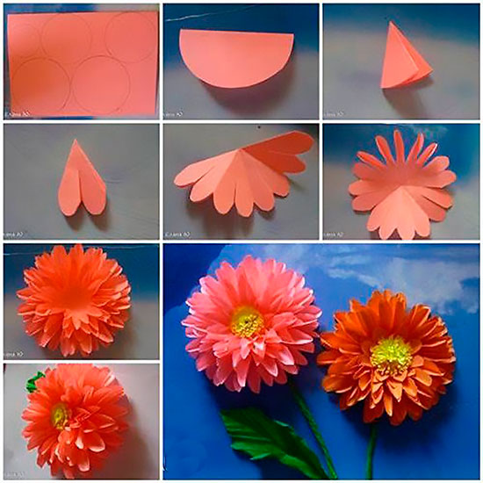

Кала
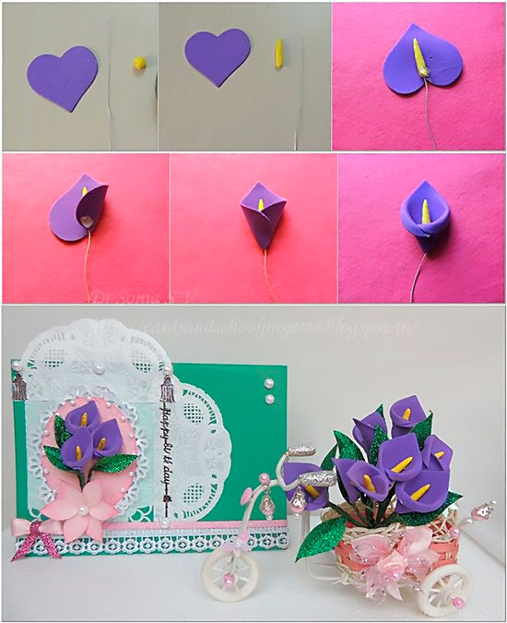

Сальвии

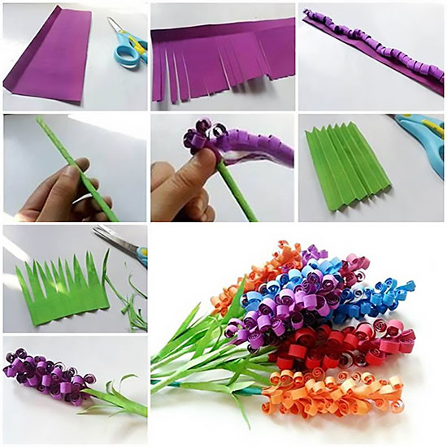

Цветок-оригами
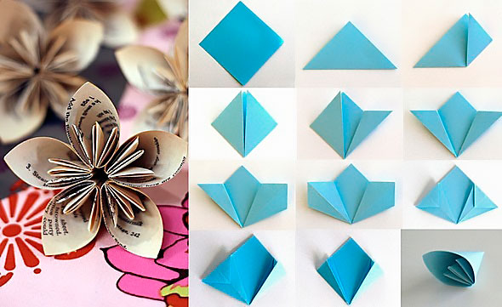

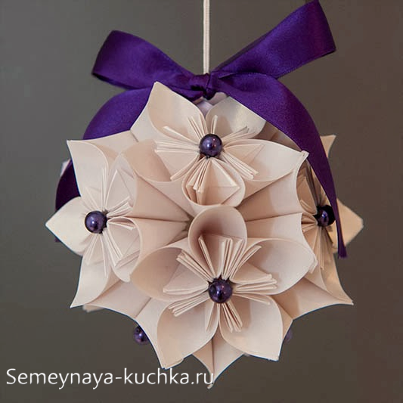

Рулонные цветы
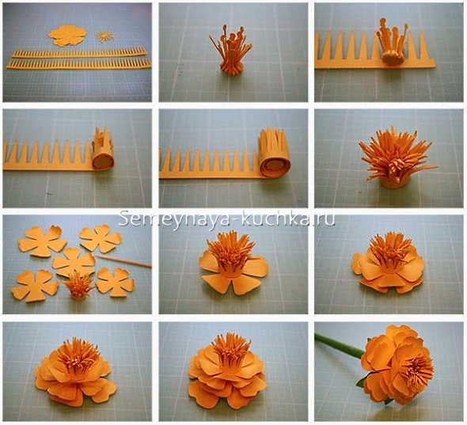

Маки

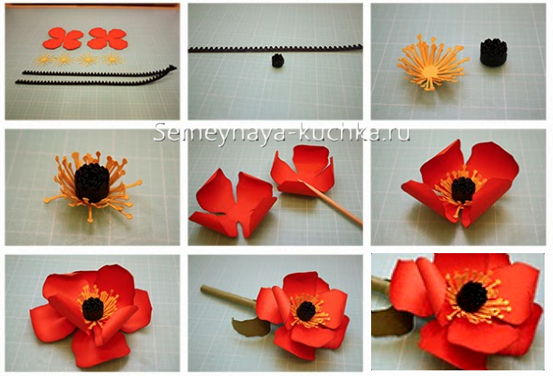

Букет цветов
